一、玉渊潭南路5号（市防汛办）
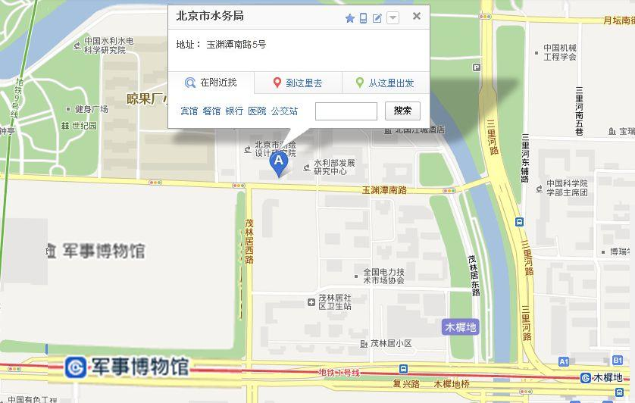
乘车路线：
（1）公交：乘1、21、32、52、65、68、78、85、94、99、114、717、特5、特6、特18路至军事博物馆站或木樨地西站或木樨地北站或茂林居站。
（2）地铁：乘1号线、9号线到军事博物馆站或木樨地站。

二、翠微路甲3号（市水政监察大队）
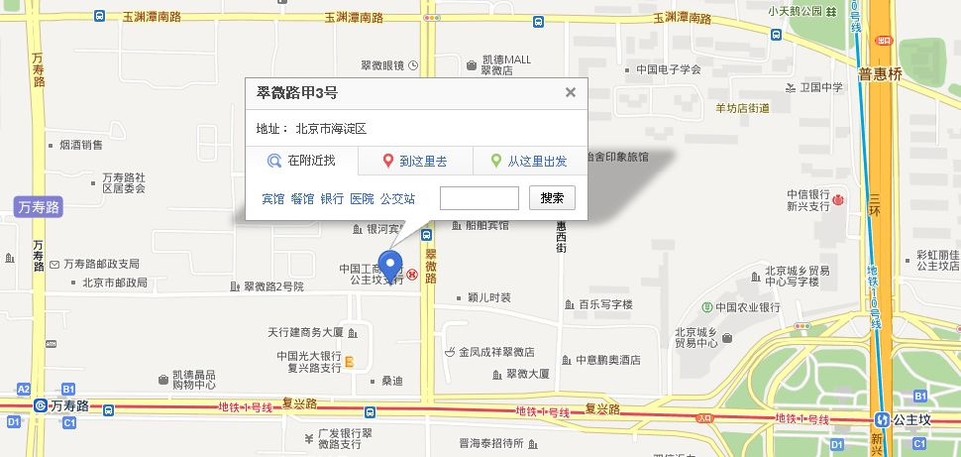
乘车路线：
（1）公交：乘1、32、33、64、68、76、77、89、308、337、370、373、624、运通120路在翠微路口站下车。
（2）地铁：乘地铁1号线在万寿路站东北口往东或公主坟站西北口往西至翠微路口。

